Lecture 7 – exode, la catastrophe

Objectif : exode et sort tragique de Créon ; récit tragique et catharsis finale ; sensibilisation à la mise en scène (rendre compte de sa compréhension et interroger les choix : gestes, corps, personnages, regards sans engager la voix)

Le premier messager annonce dans l’exode la mort d’Antigone et celle d’Hémon à Eurydice, sa mère, qui maudit Créon et le juge responsable de ce drame. Un second messager annonce à Créon qui vient d’être le témoin de la mort d’Hémon que sa femme Eurydice s’est aussi suicidée. Créon enfin conscient de sa responsabilité appelle la mort.

Récit du messager : pourquoi le récit est-il spectaculaire ? p.60-62 l. 201-242
Pour l’étude de ce passage, un travail de groupe ou un travail individuel est envisageable, guidé par un questionnaire ou à partir de leurs hypothèses de lecture selon les besoins de chaque groupe ou de chaque classe.
- Proposer un titre à cet extrait : récit du messager (partir des hypothèses)

- Identifiez les étapes du récit :
- enterrement du cadavre de Polynice 201-207
- le tombeau d’Antigone 207-224
- le tombeau de Hémon 224-242
(un autre découpage est possible)

- Relire le récit et faire reformuler à l’oral ou à l’écrit ce que les élèves voient, entendent = le film du récit pour mettre en évidence les hypothèses de lecture

Développer un axe de lecture
- L’hypotypose pour ces trois grandes étapes = puissance du théâtre, illusion de l’image (les sensations vue ouïe, toucher : le bûcher, les cris, les plaintes, gémissements, tristes paroles, voix, soupirs, spectacle, tissu de ses voiles, presse étroitement, enfonce, appuie, décoloré, flot de sang)

- Récit pathétique = viser l’émotion des spectateurs // Eurydice sort : silence et mort

La plainte ou kommos

« Kommos », en grec, signifie « frapper ». Dans la tragédie, c’est un chant collectif du chœur et d’un ou plusieurs acteurs pendant lequel les chanteurs se frappent la poitrine. La douleur exprimée est extrême, et le pathos porté à son comble.

- A partir de leur lecture, proposer un tableau vivant ou une esquisse de la scène finale.
« Par groupe, demander de faire un tableau final. « Le tableau est un exercice traditionnel en pratique théâtrale: à partir d’un thème ou, comme ici, d’un texte, les élèves doivent proposer une mise en espace silencieuse et figée, un « arrêt sur image » à la manière d’un tableau, qui exprime leur compréhension et leur interprétation du texte. Habituellement, un premier élève vient se placer dans une attitude figée, qui exploite les ressources du geste et de l’expression, les suivants viennent ensuite se rajouter progressivement au tableau, en prenant en compte les propositions des autres. » D’après : Eduscol

Comparaison entre les tableaux :
1.quels personnages sont présents ?
2.Dans quelle posture les avez-vous imaginés ?
3.Qu’est-ce que l’on peut déduire de leur “ trajet ” au cours de la tragédie ?
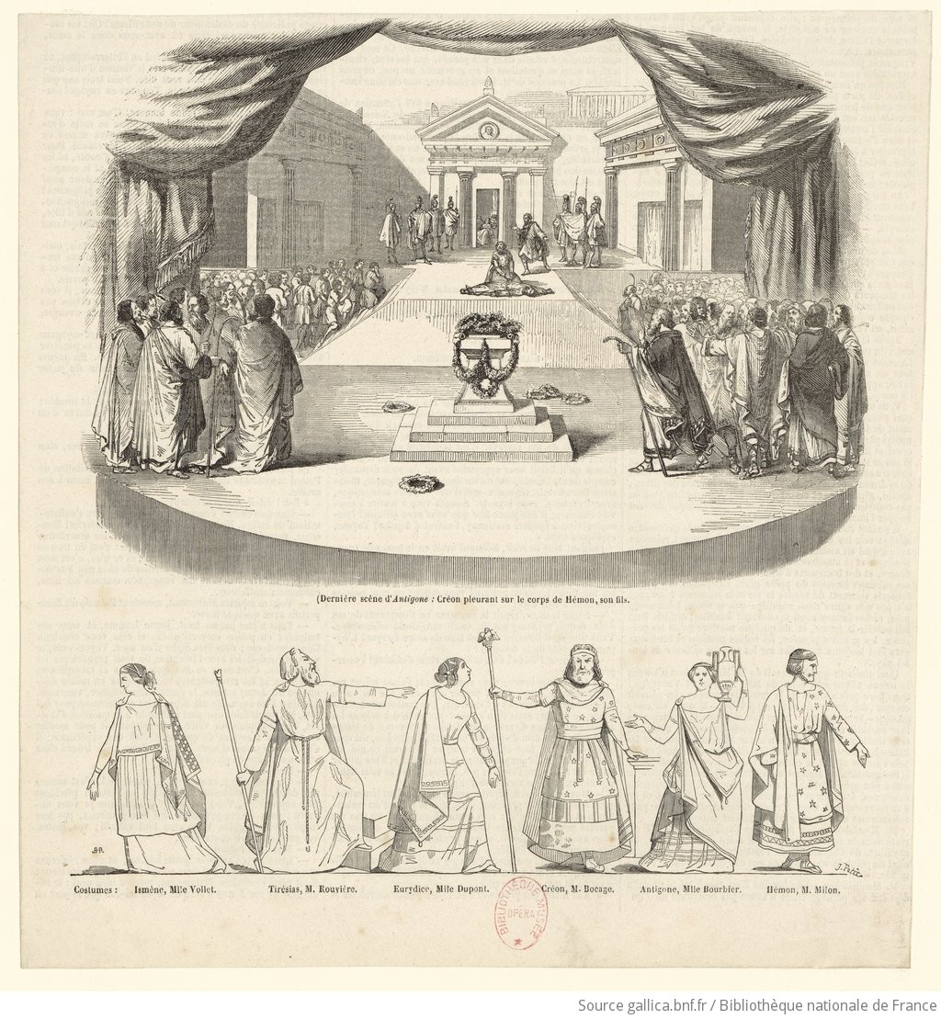
https://gallica.bnf.fr/ark:/12148/btv1b84365897

Lecture – exode, la catastrophe

Le premier messager annonce dans l’exode la mort d’Antigone et celle d’Hémon à Eurydice, sa mère, qui maudit Créon et le juge responsable de ce drame. Un second messager annonce à Créon qui vient d’être le témoin de la mort d’Hémon que sa femme Eurydice s’est aussi suicidée. Créon enfin conscient de sa responsabilité appelle la mort.

Récit du messager : pourquoi le récit est-il spectaculaire ? p.60-62 l. 201-242

- Proposer un titre à cet extrait :

_______________________________________________________________________________________

- Identifiez les étapes du récit :

_______________________________________________________________________________________

_______________________________________________________________________________________

_______________________________________________________________________________________

_______________________________________________________________________________________

- Quelle image choisiriez-vous pour illustrer ce récit ? Justifiez votre réponse.

_______________________________________________________________________________________

_______________________________________________________________________________________

_______________________________________________________________________________________

- Quelle émotion Sophocle pourrait-il rechercher chez ses spectateurs par ce récit ? Justifiez votre réponse.

_______________________________________________________________________________________

_______________________________________________________________________________________

_______________________________________________________________________________________

- A partir de votre lecture, proposez un tableau vivant ou une esquisse de la scène finale.
Par groupe, vous proposez une mise en espace silencieuse et figée, un « arrêt sur image » à la manière d’un tableau, qui exprime votre compréhension et votre interprétation du texte.
Astuce : un premier élève vient se placer dans une attitude figée, qui exploite les ressources du geste et de l’expression, les suivants viennent ensuite se rajouter progressivement au tableau, en prenant en compte les propositions des autres.

Posez-vous ces trois questions :
1.quels personnages sont présents ?
2.Dans quelle posture les avez-vous imaginés ?
3.Qu’est-ce qu’un spectateur pourrait déduire de votre proposition sur le dénouement tragique ?

https://gallica.bnf.fr/ark:/12148/btv1b84365897

